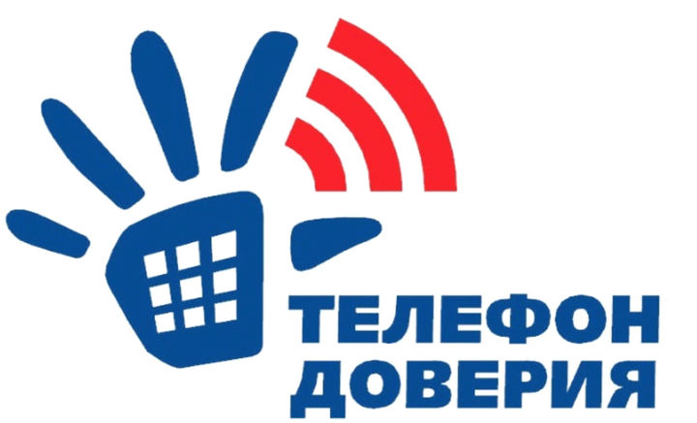

Продолжает свою работу «телефон доверия» в Управлении Росреестра по Вологодской области

В Управлении Росреестра по Вологодской области продолжает функционировать «телефон доверия», созданный в целях выявления и пресечения признаков возможных правонарушений коррупционной направленности со стороны госслужащих ведомства.
По данному телефону можно сообщить о фактах коррупционных проявлений в действиях федеральных госслужащих Управления Росреестра по Вологодской области, конфликте интересов в действиях (бездействии) федеральных госслужащих ведомства, а также о несоблюдении ими ограничений и запретов, установленных российским законодательством.
«Телефон доверия»: (8172) 72 98 46. Прием обращений осуществляется круглосуточно в режиме автоответчика.
Обращаем внимание, что анонимные обращения и обращения, не содержащие почтового адреса или адреса электронной почты, по которым должен быть направлен ответ, не рассматриваются.

Пресс-служба Управления Росреестра по Вологодской области

